向伟个人简介

**一、基本情况**

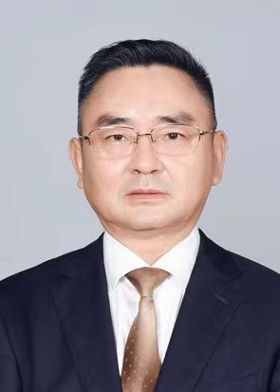

向伟，男，土家族。中共党员，1964年7月出生于湖南省花垣县。儿科学博士，留美博士后，儿科主任医师、教授、医学遗传研究员，硕士、博士研究生导师。

海南省大健康旅游集团党组织书记、董事长兼总经理。国家卫健委热带病防治重点实验室主任，海南省妇女儿童医学中心（海南医学院儿科学院）儿科首席专家，中国医师协会儿童健康专业委员会前任主任委员，中华医学会儿科学分会儿童早期发展专业委员会副主任委员，中华医学会儿科学分会常委委员，中华医学会儿科学分会儿童保健学组副组长。新世纪百千万人才工程国家级人选，国务院享受政府特殊津贴专家，海南省杰出人才，南海名家，深圳市国家级领军人才。

从事儿科临床、学科建设及医院管理工作36年，临床经验丰富，是海南省医学重点专科、临床医学中心优势学科儿科学学科、海南省优秀人才团队（儿童健康与儿童早期发展-生命的1000天）学科带头人，在儿科危重症抢救、疑难病的诊治及儿童突发公共卫生事件表现突出，在儿科营养研究方面颇有造诣，是国内儿童血脂、维生素D研究的知名专家。

**二、研究方向**

儿科学（儿童营养与发育）

**三、科研成果及荣誉**

主编专著四部，以第一作者（通讯作者）身份在国内外发表相关论文100余篇，多次在国内外学术会议上发言及作专题报告。

作为第一主持人先后承担国家级及省级科研课题11项，主持课题获国家自然科学基金（4项）、国家留学人员科研启动金资助。

作为第一完成人，先后获海南省科学技术进步一等奖、二等奖、三等奖各两次，参与课题获卫生部科技进步二等奖、教育部科技进步二等奖（第五完成人）、中华医学科技奖三等奖（第六完成人）及湖南省医药卫生科技进步一等奖各一次，海南省科学技术进步二等奖三次（第二完成人一次）。

2000年第二届海南省十大杰出青年科技之星， 2002年获第五届海南省青年科技奖。2003年海南省优秀专家，2005年国务院享受政府特殊津贴专家，2007年新世纪百千万人才工程国家级人选，2007年全国百名医德标兵，2007年入选海南省最具社会价值的杰出医疗专业技术与管理人才。2008年获海南省直属机关精神文明建设先进工作者。2008年全国应急先进个人，海南省委省政府直接联系专家。2011年海南省诚实守信道德模范，2011年海南省医师奖，2011年中国医师协会儿童健康专业委员会胡亚美-张金哲院士奖。2018年海南省省委组织部认定海南省杰出人才，2019年深圳市委认定国家级领军人才。2020年南海名家，海南省委省政府直接联系专家。

**四、联系方式**

**电子邮箱**：xiangwei8@163.com